QUIZ 3 - PROGRAMACION 2
Sistema de Tickets y Soporte al Cliente

Integrantes

Tatiana cárdenas
Cristopher castellanos

MEJORES INGENIEROS DEL PAIS

1. Problema
En muchas empresas y organizaciones, la gestion de solicitudes de soporte tecnico se realiza de manera manual o desorganizada, lo que genera demoras en la atencion, perdida de informacion y dificultad para hacer seguimiento a los casos reportados por los clientes.

Se requiere una solucion informatica que permita registrar de forma estructurada los casos de soporte, asignarlos a los agentes correspondientes segun su especialidad, hacer seguimiento en tiempo real del estado de cada caso y generar reportes que faciliten la toma de decisiones gerenciales.

El sistema debe integrar un frontend desarrollado en Java Swing con un backend en Oracle 10g, siguiendo buenas practicas de arquitectura de software y garantizando la integridad de los datos mediante restricciones, triggers y vistas SQL.

2. Objetivo

2.1 Objetivo General
Desarrollar una aplicacion cliente-servidor utilizando Java y Oracle 10g que permita gestionar tickets de soporte al cliente, implementando operaciones CRUD, arquitectura MVC en capas y vistas SQL para la generacion de reportes.

2.2 Objetivos Especificos
- Disenar e implementar una base de datos relacional en Oracle 10g con tablas, secuencias, triggers y vistas SQL.
- Desarrollar la capa de presentacion utilizando Java Swing en Apache NetBeans IDE 12.6.
- Implementar la arquitectura MVC con separacion en paquetes: conexion, modelo, dao y vista.
- Configurar la conexion JDBC entre la aplicacion Java y la base de datos Oracle 10g.
- Crear vistas SQL (VIEWs) para la generacion e invocacion de reportes estadisticos.
- Implementar operaciones CRUD completas para todas las entidades del sistema.
- Versionar el proyecto en GitHub para control de cambios.

3. Descripcion del Sistema
El Sistema de Tickets y Soporte al Cliente es una aplicacion de escritorio desarrollada en Java con interfaz grafica Swing, conectada a una base de datos Oracle 10g mediante JDBC. Permite a las empresas gestionar eficientemente los casos de soporte tecnico reportados por sus clientes.

3.1 Funcionalidades del sistema
- Registro, edicion, consulta y eliminacion de clientes.
- Registro, edicion, consulta y eliminacion de agentes de soporte.
- Creacion, asignacion y seguimiento de tickets por categoria y prioridad.
- Cambio de estado de tickets: ABIERTO, EN_PROCESO, CERRADO.
- Registro automatico de fecha de cierre al cerrar un ticket (trigger).
- Generacion de reportes mediante vistas SQL desde la interfaz grafica.
- Exportacion de reportes a formato CSV descargable.

3.2 Tecnologias utilizadas
Tecnologia | Detalle
Lenguaje | Java - JDK 17
IDE | Apache NetBeans IDE 12.6
Interfaz grafica | Java Swing (javax.swing)
Base de datos | Oracle Database 10g Express Edition (XE)
Conexion BD | JDBC - Driver ojdbc8.jar
Control de versiones | Git + GitHub
Sistema operativo | Windows 10/11

4. Diagrama de Caso de Uso

4.1 Descripcion general
El diagrama de caso de uso representa las interacciones entre los tres actores del sistema (Cliente, Agente de Soporte y Administrador) y las funcionalidades disponibles para cada uno. Se utilizan relaciones include para funcionalidades obligatorias y extend para funcionalidades opcionales.

4.2 Actores del sistema
Actor | Tipo | Descripcion
Cliente | Actor primario | Persona que reporta un problema y consulta el estado de sus tickets.
Agente de Soporte | Actor primario | Tecnico que atiende, responde y actualiza el estado de los tickets asignados.
Administrador | Actor primario | Gestiona usuarios, categorias, genera reportes y consulta estadisticas del sistema.

4.3 Casos de uso por actor

Cliente
- Registrarse en el sistema.
- Iniciar sesion.
- Crear ticket (<<include>> Seleccionar Categoria, <<include>> Asignar Prioridad).
- Consultar estado del ticket (<<extend>> Ver detalles del ticket).
- Agregar comentario a ticket existente.

Agente de Soporte
- Iniciar sesion en el sistema.
- Ver tickets asignados (<<include>> Ver Tickets Asignados).
- Actualizar estado del ticket (<<include>> Actualizar estado del Ticket).
- Responder ticket del cliente.
- Agregar comentario interno al ticket.

Administrador
- Gestionar usuarios del sistema (clientes y agentes).
- Gestionar categorias de tickets.
- Generar reportes estadisticos.
- Ver estadisticas generales del sistema.

4.4 Diagrama
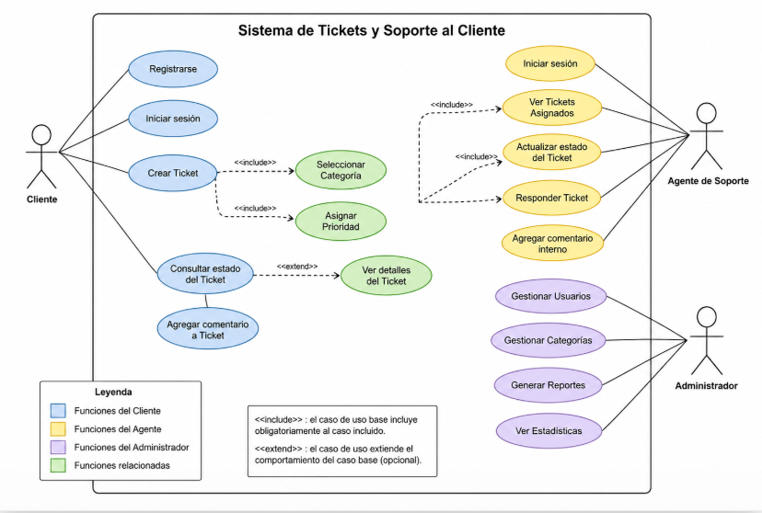

5. Diagrama de Clases

5.1 Descripcion general
El diagrama de clases muestra la estructura estatica del sistema orientado a objetos. Incluye las cinco entidades principales del dominio (Cliente, Ticket, Agente, Categoria, Respuesta), sus atributos, metodos y las relaciones de asociacion entre ellas, ademas de la capa DAO y la clase de conexion.

5.2 Entidades del modelo de dominio
Clase | Atributos principales | Relacion con otras clases
Cliente | idCliente, nombre, email, correo, telefono, fechaRegistro | 1 Cliente genera 0..* Tickets
Ticket | idTicket, asunto, descripcion, fechaCreacion, estado, prioridad | 1 Ticket tiene 0..* Respuestas, pertenece a 1 Categoria y 1 Agente
Agente | idAgente, nombre, correo, telefono | 1 Agente atiende 0..* Tickets y genera 0..* Respuestas
Categoria | idCategoria, nombre, descripcion | 1 Categoria clasifica 0..* Tickets
Respuesta | idRespuesta, mensaje, fecha | Pertenece a 1 Ticket y es generada por 1 Agente

5.3 Metodos por entidad
Clase | Metodos
Cliente | registrar(): void, actualizar(): void, eliminar(): void, consultar(): Cliente, listar(): List<Cliente>
Ticket | crear(): void, actualizar(): void, cerrar(): void, consultar(): Ticket, listar(): List<Ticket>
Agente | responder(ticket: Ticket): void, actualizarEstado(ticket: Ticket): void, consultar(): Agente
Categoria | registrar(): void, actualizar(): void, eliminar(): void, consultar(): Categoria
Respuesta | crear(): void, consultar(): Respuesta

5.4 Capa de Acceso a Datos (DAO)
Cada entidad cuenta con su clase DAO que encapsula todas las operaciones con la base de datos, implementando el patron de diseno Data Access Object:
Clase DAO | Metodos CRUD implementados
ClienteDAO | insertar(cliente: Cliente), actualizar(cliente: Cliente), eliminar(id: int), listar(): List<Cliente>, buscarPorId(id: int): Cliente
AgenteDAO | insertar(agente: Agente), actualizar(agente: Agente), eliminar(id: int), listar(): List<Agente>, buscarPorId(id: int): Agente
CategoriaDAO | insertar(categoria: Categoria), actualizar(categoria: Categoria), eliminar(id: int), listar(): List<Categoria>, buscarPorId(id: int): Categoria
TicketDAO | insertar(ticket: Ticket), actualizar(ticket: Ticket), eliminar(id: int), listarDetalle(): List<Object[]>, cambiarEstado(id, estado), buscarPorId(id: int): Ticket, listarPorCliente(idCliente: int): List<Ticket>
RespuestaDAO | insertar(respuesta: Respuesta), listarPorTicket(idTicket: int): List<Respuesta>, eliminar(id: int)

5.5 Clase Conexion
La clase Conexion centraliza la gestion de la conexion JDBC con Oracle 10g. Contiene los atributos url, usuario y password, y el metodo getConexion(): Connection que retorna una conexion activa a la base de datos.

5.6 Diagrama
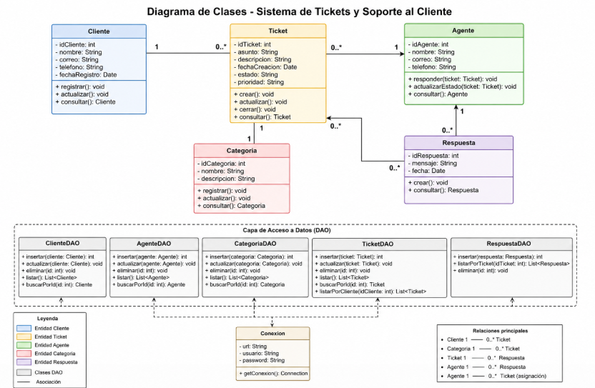

6. Arquetipo Utilizado: MVC en 3 Capas

6.1 Descripcion del arquetipo
Se implemento la arquitectura Cliente-Servidor con el patron de diseno MVC (Modelo - Vista - Controlador) organizado en 3 capas. Este arquetipo es el mas adecuado para aplicaciones de escritorio que se conectan a bases de datos relacionales, ya que separa claramente las responsabilidades de cada componente.

6.2 Capas del sistema
Capa | Paquete Java | Clases | Responsabilidad
Presentacion (Vista) | vista | MainFrame, ClienteForm, TicketForm, ReporteForm | Formularios Swing para interaccion con el usuario.
Logica (DAO) | dao | ClienteDAO, AgenteDAO, CategoriaDAO, TicketDAO, RespuestaDAO | Operaciones CRUD. Intermediario entre vista y BD.
Modelo | modelo | Cliente, Agente, Categoria, Ticket, Respuesta | POJOs que representan las entidades del dominio.
Conexion | conexion | Conexion | Gestiona la conexion JDBC con Oracle 10g.

6.3 Flujo de datos en el sistema
- El usuario interactua con un formulario Swing (capa Vista).
- El formulario instancia el DAO correspondiente y llama al metodo requerido.
- El DAO abre una conexion mediante Conexion.getConexion() usando JDBC.
- Se ejecuta la consulta SQL (INSERT, SELECT, UPDATE, DELETE) en Oracle 10g.
- El resultado regresa como objeto del modelo (POJO) o lista de objetos.
- La Vista recibe el resultado y actualiza la tabla o muestra un mensaje al usuario.

6.4 Justificacion del arquetipo
- Separacion de responsabilidades: cada capa tiene una funcion especifica y no interfiere con las demas.
- Facilidad de mantenimiento: cambiar la base de datos no afecta la vista y viceversa.
- Reutilizacion de codigo: los DAOs pueden ser usados por cualquier formulario del sistema.
- Escalabilidad: se pueden agregar nuevas entidades o funcionalidades sin reescribir el sistema completo.
- Buenas practicas: sigue los principios SOLID de desarrollo de software orientado a objetos.

7. Modelo de Base de Datos

7.1 Tablas del sistema
Tabla | Llave primaria | Descripcion
CLIENTES | id_cliente | Almacena los datos de los clientes que generan tickets de soporte.
AGENTES | id_agente | Almacena los agentes de soporte con su especialidad y estado activo.
CATEGORIAS | id_categoria | Clasifica los tickets por tipo de problema y prioridad.
TICKETS | id_ticket | Registro principal del caso de soporte con estado, prioridad y fechas.
RESPUESTAS | id_respuesta | Historial de respuestas y seguimiento cronologico de cada ticket.

7.2 Relaciones entre tablas
- CLIENTES (1) ---------- (0..*) TICKETS: un cliente puede tener muchos tickets.
- AGENTES (1) ----------- (0..*) TICKETS: un agente puede atender muchos tickets.
- CATEGORIAS (1) --------- (0..*) TICKETS: una categoria clasifica muchos tickets.
- TICKETS (1) ------------ (0..*) RESPUESTAS: un ticket puede tener muchas respuestas.
- AGENTES (1) ------------ (0..*) RESPUESTAS: un agente puede generar muchas respuestas.

7.3 Objetos de base de datos
Objeto | Nombre | Funcion
Secuencia | seq_clientes, seq_agentes, seq_categorias, seq_tickets, seq_respuestas | Generan IDs unicos autoincrement para cada tabla.
Trigger | trg_id_* (5 triggers) | Asignan automaticamente el ID al hacer INSERT en cada tabla.
Trigger | trg_cierre_ticket | Registra automaticamente la fecha de cierre cuando el estado cambia a CERRADO.
Vista | VW_TICKETS_DETALLE | Reporte completo con datos del ticket, cliente, agente y categoria.
Vista | VW_TICKETS_ABIERTOS | Filtra y muestra unicamente los tickets con estado ABIERTO.
Vista | VW_TICKETS_URGENTES | Muestra tickets de prioridad ALTA que aun no han sido cerrados.
Vista | VW_RESUMEN_AGENTE | Estadisticas por agente: total, abiertos, en proceso y cerrados.

7.4 Restricciones de integridad
- CHECK en TICKETS: estado solo puede ser ABIERTO, EN_PROCESO o CERRADO.
- CHECK en TICKETS y CATEGORIAS: prioridad solo puede ser ALTA, MEDIA o BAJA.
- CHECK en AGENTES: especialidad solo puede ser TECNICO, FACTURACION o GENERAL.
- CHECK en AGENTES: activo solo puede ser S (si) o N (no).
- UNIQUE en email de CLIENTES y AGENTES para evitar duplicados.
- FOREIGN KEY entre todas las tablas relacionadas para garantizar integridad referencial.

8. Interfaces de Usuario

8.1 Descripcion general
La aplicacion cuenta con una ventana principal (MainFrame) que organiza las funcionalidades en tres pestanas mediante un JTabbedPane. Cada pestana contiene un formulario con tabla de datos y botones CRUD.

8.2 Pestana: Clientes
Permite gestionar el catalogo de clientes del sistema. Contiene un formulario con campos de texto para nombre, email y telefono, una tabla que muestra todos los clientes registrados y cuatro botones de accion.
Boton | Accion
Guardar | Inserta un nuevo cliente en la base de datos.
Actualizar | Modifica los datos del cliente seleccionado en la tabla.
Eliminar | Elimina el cliente seleccionado previa confirmacion.
Limpiar | Limpia los campos del formulario y deselecciona la tabla.

8.3 Pestana: Tickets
Permite crear y gestionar los tickets de soporte. Contiene campos de texto para titulo y descripcion, listas desplegables (ComboBox) para seleccionar cliente, agente, categoria, prioridad y estado, ademas de una tabla con todos los tickets registrados.
Boton | Accion
Guardar | Crea un nuevo ticket con estado ABIERTO.
Actualizar Estado | Cambia el estado del ticket seleccionado.
Eliminar | Elimina el ticket y sus respuestas asociadas en una transaccion.
Limpiar | Limpia el formulario y recarga los ComboBox.

8.4 Pestana: Reportes
Permite consultar y descargar reportes generados desde las vistas SQL de Oracle. Muestra los resultados en una tabla dinamica que se actualiza segun el reporte seleccionado.
Boton | Accion
Tickets Abiertos | Consulta la vista VW_TICKETS_ABIERTOS.
Tickets Urgentes | Consulta la vista VW_TICKETS_URGENTES.
Resumen por Agente | Consulta la vista VW_RESUMEN_AGENTE.
Descargar Reporte CSV | Exporta los datos visibles en la tabla a un archivo .csv descargable.

9. Evidencia del Despliegue

9.1 Creacion del usuario en Oracle 10g
Se creo el usuario sistema1234 conectado como SYSDBA en SQL*Plus, asignando tablespace USERS, tablespace temporal TEMP y cuota ilimitada. Se otorgaron los privilegios necesarios para operar el sistema:
- CONNECT y RESOURCE para acceso general al sistema.
- CREATE SESSION para permitir conexiones.
- CREATE TABLE, SEQUENCE, TRIGGER, VIEW, PROCEDURE para crear objetos de base de datos.
- QUOTA UNLIMITED ON USERS para almacenamiento de datos.

9.2 Cadena de conexion JDBC

jdbc:oracle:thin:@192.168.254.215:1521:orcl

9.3 Objetos creados en la base de datos
- 5 tablas: CLIENTES, AGENTES, CATEGORIAS, TICKETS, RESPUESTAS.
- 5 secuencias de auto-incremento.
- 6 triggers: 5 de ID automatico y 1 de cierre de ticket.
- 4 vistas SQL para reportes.
- Datos de prueba: 3 clientes, 3 agentes, 5 categorias, 3 tickets y 2 respuestas.

9.4 Repositorio GitHub
El proyecto fue versionado y subido exitosamente al siguiente repositorio publico:
https://github.com/ccastellanos9-dev/-SistemaTickets
El repositorio contiene las carpetas src (codigo fuente Java), nbproject (configuracion NetBeans), el archivo build.xml y el archivo .gitignore que excluye archivos compilados y temporales.

9.5 Capturas de pantalla del sistema en ejecucion

Pantalla principal - Gestion de Clientes
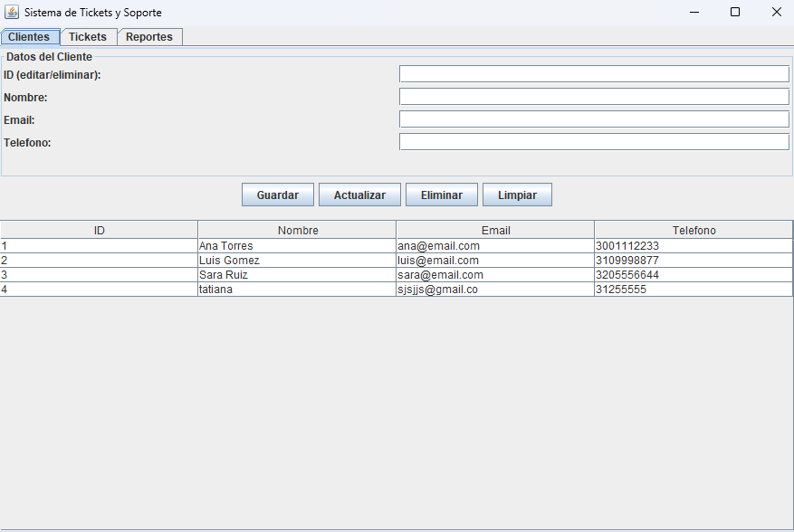

Pantalla - Gestion de Tickets
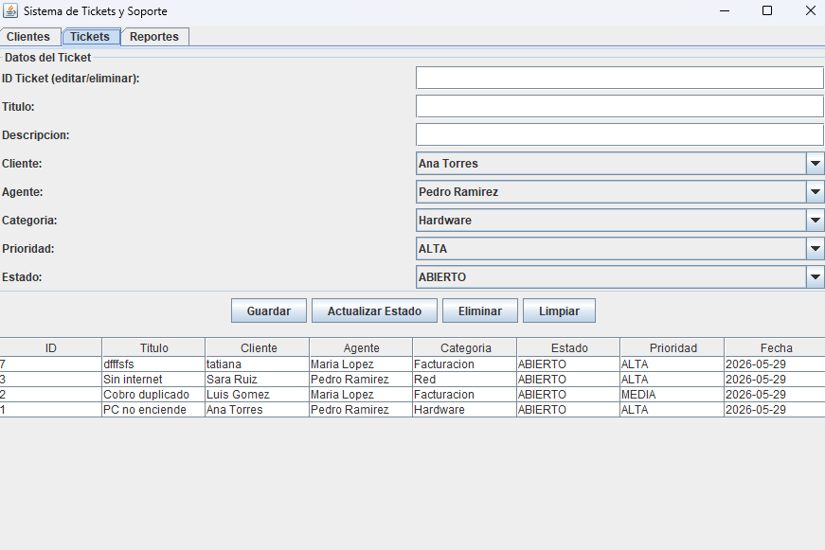

Pantalla - Reportes y exportacion CSV
